ПАМЯТКА
о мерах пожарной безопасности
в быту для частных жилых домов и садоводческих товариществ!

Уважаемые граждане!
В целях предупреждения пожаров в жилье и садоводческих товариществах:
- Будьте осторожны при эксплуатации печного и газового отопления;
- Не перекаливайте печь. Своевременно устраняйте трещины, белите;
- Не применяйте для розжига печей бензин, керосин, дизельное топливо и другие легковоспламеняющиеся и горючие жидкости;
- Запрещается эксплуатировать печи и другие отопительные приборы без противопожарных разделок (отступок) от горючих конструкций, предтопочных листов, изготовленных из негорючего материала размером не менее 0,5 х 0,7 метра (на деревянном или другом полу из горючих материалов), а также при наличии прогаров и повреждений в разделках (отступках) и предтопочных листах;
- Следите за исправностью электропроводки, не перегружайте электросеть, не допускайте применения самодельных электроприборов;
- Не оставляйте включенные электроприборы близко к горючим конструкциям, шторам, мебели, установите их на несгораемые подставки;
- Перед уходом из дома, дачи или приготовившись ко сну, всегда проверяйте выключение газовых и электрических приборов;
- Не курите лежа на кровати, не забывайте потушить сигарету, тушите ее только в пепельнице и ни в коем случае не бросайте окурки и спички на пол;
- Не оставляйте без присмотра детей, храните спички в недоступном для детей месте;
- Запрещается на территориях общего пользования поселений и городских округов, на территории садоводства или огородничества устраивать свалки горючих отходов;
- Запрещается использовать противопожарные расстояния между зданиями, сооружениями и строениями для складирования материалов, оборудования и тары, для стоянки транспорта и строительства (установки) зданий и сооружений, для разведения костров и сжигания отходов и тары.
- Сжигание отходов и тары производите только в специально отведенных для этой цели местах не ближе 50 м от зданий и строений и под контролем;
- Дороги, проезды, подъезды к зданиям, сооружениям, водоисточникам, предусмотренным для целей пожаротушения, должны быть всегда свободными для проезда пожарной техники.
ОНДПР Кирово-Чепецкого района и города Кирово-Чепецка Кировской области
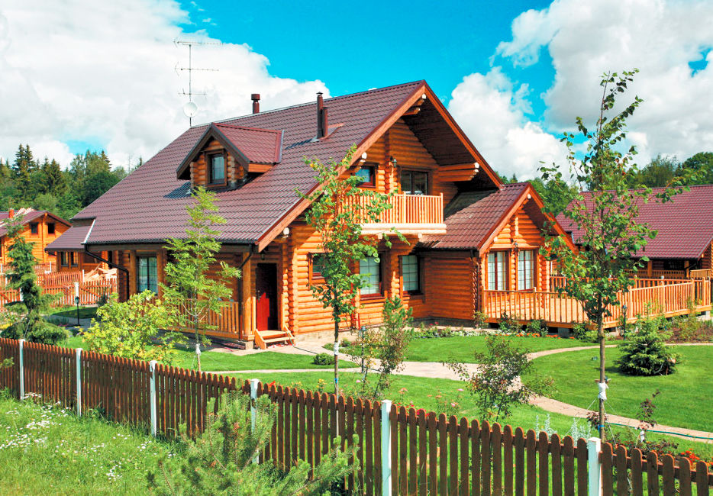
Помните, что пожар
легче предупредить,
чем потушить!
При возникновении пожара
немедленно звоните
по телефону службы спасения
«01» или «101»
четко сообщите, что горит,
адрес и свою фамилию.

-------------------------------------------------------------------------------------------------------------------------------------

